Proiectul Băncii Mondiale Ameliorarea Competitivității

RAPORT INTERMEDIAR
cu privire la statutul activităților din cadrul proiectului

Octombrie 2016

Componenta 1. Reforma regulatorie
Indicatorii de performanță pentru autoritățile publice cu funcție de reglementare. Guvernul a adoptat o Hotărâre privind indicatorii de performanță pentru autoritățile publice, care a fost publicată la începutul lunii iulie. Ministerul Economiei a colectat informații de referință pentru acești indicatori, astfel, sistemul este stabilit în mod oficial. Consultantul (Jacobs & Associates) a efectuat o prezentare publica la Ministerului Economiei cu privire la rezultatele sondajului, precum și a desfășurat instruiri pentru membrii grupului național de evaluare, format din reprezentanții diferitor ministere, Cancelaria de Stat și ai Secretariatul AIR.
Eficientizarea procedurilor pentru acte permisive. Guvernul a îndeplinit cerințele pentru indicatorii de performanța privind reforma de reglementare, realizând ambele reforme incluse în matricea de finanțare în bază de rezultate. Reformele se referă la eficientizarea procedurilor pentru actele permisive prioritare, în special, autorizațiile în construcție și autorizațiile privind comerțul intern. Aceste reforme vor avea un impact direct și vizibil asupra mediului de afaceri din Moldova.
Rata de conformare AIR. Conform indicatorilor raportați de Secretariatul Analizei Impactului de Reglementare, rata de conformare AIR pe parcursul ultimelor patru luni s-a îmbunătățit considerabil, de la 20% în luna iunie, 39% în iulie, 36% în august, la 73% în septembrie, în timp ce, comparativ cu perioada de nouă luni din 2015, acest indicator a crescut până la 43 procente (ianuarie-septembrie 2015 – înregistrând 33 procente). Pe parcursul perioadei iunie - septembrie 2016, Secretariatul AIR a revizuit 56 de documente AIR, din care 55 au primit un aviz pozitiv sau pozitiv-condiționat.
Personalul secretariatului AIR. Una din activitățile finanțate în cadrul proiectului de susținere a Guvernului în implementarea agendei reformei de reglementare constă în asistența oferită de experții care activează în cadrul Secretariatului AIR al Grupului Național de Lucru al Comisiei de Stat privind Reglementarea Activității de Întreprinzător. În total, sunt implicați șase experți, fiecare fiind desemnat pentru un grup de autorități publice. Contractele cu consultanții au fost semnate în noiembrie 2014 și expiră la sfârșitul lunii octombrie 2016. În acest sens, Ministerul Economiei a înaintat o cerere către Proiect de a evalua posibilitatea de prelungire a contractelor cu consultanții AIR pâna în decembrie 2018. Conform concluziei Ministerului Economiei, echipa Secretariatul AIR a demonstrat rezultate bune și a fost de mare sprijin autorităților publice. Unitatea de Implementare a adresat o solicitare de aprobare a extinderii contractelor cu expertii. Banca Mondiala, la rândul său, a solicitat ca subiectul să fie discutat pe parcursul vizitei de evaluare, pentru a decide cu privire la formatul secretariatului AIR și a planului de activitate pe viitor pentru asigurarea unei rate de conformare mai înalte.
Ghişeu unic pentru eliberarea actelor permisive. După aprobarea și publicarea Hotărârii de Guvern privind conceptul Ghișeului Unic pentru eliberarea actelor permisive, activitatea privind pregătirea specificațiilor tehnice pentru viitorul sistem a fost accelerată. Proiectul privind Reforma Climatului Investițional a oferit asistență în dezvoltarea Termenilor de Referință necesari pentru a lansa achiziționarea serviciilor de dezvoltare a soft-ului, precum și elaborarea modificărilor legislative care permit funcționarea Ghișeului Unic.
Specificațiile tehnice pentru ghișeul unic au fost consultate cu responsabili de la Ministerul Economiei, Centrul E-Gov, precum și Ministerul Tehnologiilor Informaționale. Toate părțile au fost de acord să participe la evaluarea propunerilor tehnice. La mijlocul lunii iulie, Cererea de exprimare a interesului pentru Ghișeul Unic a fost publicată, iar pe 10 august (termenul limită), Unitatea a confirmat recepționarea a șaisprezece (!) propuneri tehnice.
Evaluarea propunerilor a durat mai mult decât s-a așteptat din cauza numărului mare de participanţi. Chiar și așa, în ultima săptămână a lunii septembrie, lista scurtă a fost evaluată de Banca Mondială, iar Unitatea a emis cererea de ofertă pentru șase companii incluse in lista scurtă. Termenul limită de depunere a propunerilor tehnice și financiare a fost 31 octombrie 2016 Proiectul va acoperi costurile necesare pentru programul soft al Ghișeului Unic și echipamente în valoare de 1,1 milioane USD.
Instruirea în domeniul concurenței pentru judecători. Proiectul va sprijini Consiliul Concurenței în organizarea cursurilor de instruire pentru judecătorii care examinează dosare în probleme de concurență. Procesul de selecție a fost finalizat în luna august, contractul fiind atribuit unui consorțiu de experți din România, Belgia și Slovenia. Desfășurarea cursurilor a fost planificată în perioada de până la sfârșitul anului curent, dar, în pofida încercărilor efectuate de către Consultant și Consiliul Concurenței, Consiliul Superior al Magistraturii (CSM) nu a oferit un spațiu pentru instruiri, motivând că instruirile nu au fost incluse în agenda anuală a instruirilor pentru anul 2016.
Cercetări aprofundate ale pieței concurențiale. Studiul de identificare a criteriilor și sectoarelor sensibile din punct de vedere concurențial a fost finalizat. Documentul recomandă patru sectoare pentru o evaluare aprofundată: asigurările, aeroport și servicii aeriene, achiziții publice și servicii de transport terestru de pasageri. Proiectul susține cercetări pentru trei din cele patru sectoare identificate, cu excepția serviciilor de transport de pasageri. În urma consultărilor cu Consiliul Concurenței, Unitatea a elaborat Termenii de Referință și alte documente solicitate și a lansat procedura de achiziție pentru serviciile din toate cele trei sectoare. Nici una din companiile care au depus propunerile nu s-a calificat. Astfel, Consiliul Concurenței a cerut o revizuire a cerințelor de calificare și a Termenilor de Referință. De asemenea ar putea fi schimbată și procedura de selectare a consultanților individuali, întrucât, în opinia beneficiarului, sarcina poate fi realizată de către un expert individual, și nu neapărat de o companie după cum a fost stabilit inițial
Programul soft pentru Consiliul Concurenței. Proiectul a finanțat achiziționarea softului care ar permite Consiliului să desfășoare activități de asigurare a concurenței. În prezent Unitatea negociază cu furnizorii programului orarul și condițiile în care va avea loc instruirea
Componenta 2. Dezvoltarea sectorului IMM
Finanțarea MIEPO și ODIMM. Atât pentru MIEPO, cât și pentru ODIMM, au fost alocate bugete majorate, după cum a fost prevăzut în Legea Bugetului de Stat pentru 2016
Sondaj de sensibilizare și eficacitate ODIMM și MIEPO. Potrivit sondajului din anul precedent, eficacitatea ODIMM și MIEPO este de 73 și respectiv, 35 la sută, în timp ce sensibilizarea a fost de 2 și 0,1 procente. În acest an, sondajul a început la mijlocul lunii septembrie, prin actualizarea bazelor de date ale beneficiarilor ODIMM și MIEPO și testarea chestionarului.
Portal web ODIMM și Baza de date privind Serviciile de Dezvoltare în Afaceri. Cu scopul de a crește sensibilizarea și eficiența, este foarte important ca pagina web ODIMM să fie actualizată. Proiectul a desfășurat mai multe întâlniri cu personalul ODIMM și a elaborat caietul de sarcini pentru un portal de afaceri interactiv, care va asigura interoperabilitatea paginii web modernizate, a bazei de date cu prestatorii de servicii în afaceri, precum și a altor elemente ale portalului. Totodată, portalul va permite clasificarea și aprecierea prestatorilor de servicii în afaceri de către beneficiarii Componentei de granturi și alți utilizatori. Acest produs va avea un efect pozitiv asupra sensibilizării publicului despre activitatea ODIMM și, prin urmare, despre beneficiile obținute de IMM-uri și prestatorii de servicii.
Platforma e-learning ODIMM. O altă activitate din cadrul acestei componente, este elaborarea conceptului și a cerințelor privind platforma de e-learning. Punerea în aplicare a platformei de e-learning în cadrul ODIMM va permite diversificarea subiectelor de instruire și accesibilitatea pentru întreprinderi, precum și creșterea eficienței programelor.
Regionalizarea ODIMM. Organizația intenționează să deschidă două filiale regionale în mediul rural. Pentru dotarea acestor birouri, ODIMM va depune o cerere oficială în adresa Unității pentru a achiziționa mobilierul și echipamentul hardware necesar (PC, imprimantă, scaner, etc.) pentru patru locuri de muncă. În același context de regionalizare, ODIMM a solicitat asistență în achiziționarea unui automobil de tip minivan pentru desfășurarea evenimentelor regionale de instruire și a vizitelor de monitorizare la beneficiari. Aceste activități au fost deja incluse în planul de achiziții revizuit al Proiectului și la recepționarea unei cereri oficiale din partea ODIMM, Unitatea va iniția procedura de achiziție.
Echipamentul pentru ODIMM și MIEPO. Ambele contracte pentru livrarea echipamentelor IT pentru aceste organizații au fost finalizate. Echipamentul solicitat în baza contractului cu MIEPO a fost livrat în luna mai, în timp ce livrarea bunurilor pentru ODIMM a fost finalizată în septembrie.
Personalul MIEPO. Cea mai mare problemă pentru activitatea MIEPO constă în numărul de personal, care este mult mai mic decât cel necesar pentru o activitate normală. Din echipa anterioară au rămas doar trei persoane și MIEPO are posibilități limitate de a angaja personal înalt calificat. PAC continuă finanțarea unui grup de experți care asistă MIEPO în implementarea strategiei instituționale, și, după cum decurge din acest document, un plan de acțiuni în sectoarele prioritare.
Componenta Granturi de Co-finantare (MGF) se desfășoară conform planului. Din momentul lansării componentei MGF, au fost înregistrate 55 de solicitări de grant, dintre care 43 de solicitări au fost aprobate, 6 au fost refuzate, iar altele 6 sunt în examinare. În același timp, 25 de proiecte sunt la etapa de pre-aplicare.
Valoarea totală a solicitărilor aprobate spre finanțare în cadrul componentei MGF este de 7,2 milioane MDL (aprox. 0,37 mln USD). Valoarea medie a grantului per beneficiar este de 8,4 mii USD. Majoritatea aplicanților sunt din domeniul industriei alimentare și producerea băuturilor (28 procente din numărul solicitărilor aprobate), fiind urmați de cei din sectorul agricol (23 procente). Alte patru sectoare – textile, producerea ambalajului, servicii, precum și producerea articolelor electronice și mecanice – împreună reprezintă 38 procente din beneficiari.
Este de menționat că întreprinderile din alte sectoare, de asemenea, sunt interesate în componenta de co-finanțare prin grant (5%).
Majoritatea proiectelor de îmbunătățire a afacerii (PÎA) sunt localizate în municipiu Chișinău (19 PÎA), urmate de beneficiarii din 6 raioane din regiunea Centru (14 PÎA), 7 beneficiari din regiunea Nord și 3 de la Sudul țării. Din punct de vedere al aspectelor gender, din 43 de solicitări aprobate, 19 întreprinderi (44%) sunt fondate / administrate de femei.
UIPAC continuă să desfășoare campania de diseminare în conformitate cu strategia de comunicare aprobată, astfel informația a fost distribuită în cadrul sesiunilor de informare cu întreprinderi, asociații, autoritățile locale, prestatorii de servicii în afaceri și alte organizații. De asemenea, o campanie informațională se derulează în mass media. Astfel, 10 comunicate de presă și articole au fost publicate, 7 video reportaje și 1 video publicitar au fost difuzate. Pe parcursul ultimilor 2 luni, UIPAC a organizat 3 evenimente promoționale: 1 seminar informativ și 2 Speed Business Meetings, la care au participat peste 100 de persoane, atât consultanți, cât și IMM-uri.
Componenta 3. Acces de Finanțare
Programul Soft pentru Fondul de Garantare a Creditelor (FGC) al ODIMM. FGC reprezintă un instrument extrem de important de facilitare a accesului la finanțare pentru IMM-uri. În anul curent, Guvernul a suplinit Fondul cu 10 mln. lei, alte 5 mln. lei vor fi alocate până la sfârșitul anului curent. ODIMM continuă să desfășoare negocieri cu băncile comerciale. Până în prezent, s-au semnat acorduri de colaborare cu două bănci comerciale Comertbank SA și Victoriabank SA. Până la sfârșitul lunii octombrie, astfel de acorduri vor fi semnate cu alte trei bănci - FinComBank SA, ProCredit SA și Moldova Agroindbank SA.
Procesul de selectare a companiei pentru elaborarea programului soft pentru FGC a fost finalizat, iar concursul a fost câștigat de un consorțiu de companii locale și din România. Consorțiul a depus o propunere tehnică și financiară, care este in proces de evaluare. Bugetul pentru această sarcină a fost subestimat, acest fapt fiind menționat, de asemenea, de Banca Mondială la etapa de aprobare, deoarece oferta financiară depășește bugetul stabilit, deși argumentele pentru această mărire vor fi analizate pe parcursul negocierilor.
Expertul individual angajat în cadrul PAC pentru a dezvolta specificațiile tehnice pentru programul soft va asista comisia de licitație și ODIMM în timpul procesului de evaluare. Este de menționat faptul că suportul adițional din partea expertului va fi necesar, de asemenea, la o etapă ulterioară de elaborare/ acceptare a soft-ului. ODIMM a evidențiat necesitatea de modificare a contractului încheiat cu expertul, întrucât o ulterioară colaborare va ajuta atât beneficiarul, cât și Unitatea de implementare.
Rata de debursare a liniei de credit este de 36%. Începând cu luna iunie 2016 (data ultimei vizite a echipei BM), nu a fost înregistrat progres semnificativ în utilizarea resurselor liniei de credit. La mijlocul lunii octombrie curent, rata de debursare în cadrul Liniei de Credit este de 36%. În cadrul sub-componentei Linia de Credit, 53 de sub-proiecte în valoare de 9,1 milioane USD au fost aprobate și finanțate. Ponderea exportatorilor direcți reprezintă 56% din numărul total de debitori și 78% din valoarea creditelor aprobate.
Principalele motive pentru lipsa debursărilor reprezintă, în primul rând, rata dobânzii la creditele acordate în MDL, mai înaltă în comparație cu resursele proprii ale băncilor comerciale participante, precum și decizia Consiliului DLC de a nu oferi băncilor fonduri în MDL, în vederea reducerii riscurilor de schimb valutar pentru Ministerul Finanțelor.
Începând cu 01.10.2016, aceste probleme au fost depăşite, Consiliul DLC a decis să permită finanțarea în cadrul PAC a Liniei de Credit și în MDL iar rata dobânzii pentru băncile comerciale participante a fost reevaluată și, la moment, constituie 8%, ceea ce reprezintă o micșorare cu 3,0% față de perioada anterioară.
Rata de debursare fondurilor alocate de Banca Mondială pentru PAC constituie 31%. De la mijlocul lunii octombrie, suma rambursărilor în cadrul proiectului a constituit 14,1 mil. USD sau 31,4 la sută. În baza estimărilor, până la sfârșitul lunii iunie 2017, sunt prognozate rambursări în sumă de 18,0 mil USD, aprox. 40% din bugetul proiectului. Tabelul de mai jos prezintă datele financiare, în ceea ce privește cheltuielile efective, cele prognozate si angajamentele.
Date financiare PAC (la 10 octombrie, 2016)
Sursa de finanțare | Buget, USD | Debursat, USD | Contractat, USD | Cheltuieli, USD | Rambursat vs. buget, %
IDA Credit #5509-MD | 15.000.000 | 3.476.702 | 3.680.086 | 2.975.861 | 23,2
IBRD Loan #8400-MD | 30.000.000 | 10.640.615 | 9.290.065 | 9.142.155 | 35,5
Total, USD | 45.000.000 | 14.116.317 | 12.970.151 | 12.117.857 | 31,4
Prognoza, USD (la 30.06.2017) | 18.000.000
RAPORTUL DE MONITORIZARE ȘI EVALUARE Componenta Granturi (MGF)

De la lansarea sub-componentei de granturi, până în prezent, au fost înregistrate și evaluate 55 solicitări de grant, procesul de evaluare desfășurându-se în două etape: evaluarea dosarelor de către comitetul tehnic și de către cel de validare. Drept rezultat, 43 de cereri au fost aprobate, 6 sunt în examinare și alte 6 solicitări au fost respinse din cauza următoarelor motive:
- Servicii neeligibile și nejustificate pentru dezvoltarea activităților de export;
- Necorespunderea cu Legea cu privire la IMM-uri;
- Impactul negativ asupra mediului.
Figura 1. Distribuirea solicitărilor de grant după statut
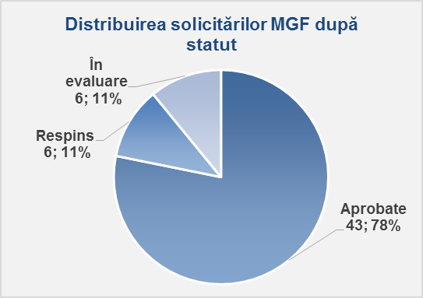
Mai multă informație despre statutul sub-proiectelor din cadrul MGF este prezentată în Anexa 1 la prezentul raport.
Valoarea totală a solicitărilor aprobate spre finanțare în cadrul MGF este de 7.160.000 MDL ($ 361,838), iar costul total al proiectelor fiind de 15.590.000 MDL ($ 787,812). Mărimea medie a grantului este de 166,5 mii MDL per beneficiar ($ 8,415). Astfel, contribuția medie a grantului MGF în valoarea totală a Proiectelor de Îmbunătățire a Afacerii (PÎA) reprezintă 46%.
Figura 2. Distribuirea beneficiarilor MGF după mărime
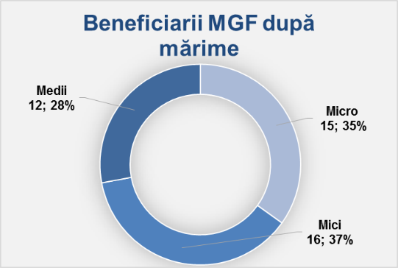
Mai mult decât atât, în conformitate cu principalele criterii de eligibilitate din Legea nr. 206-XVI (2006) privind IMM-urile, cei 43 de beneficiari MGF pot fi clasificate după mărime așa cum este arătat în Figura 2.
În cadrul sub-componentei de grant pot participa întreprinderile care corespund criteriilor de eligibilitate, de pe întreg teritoriu al Republicii Moldova. Analizând distribuția geografică a beneficiarilor MGF, se observă că majoritatea proiectelor de îmbunătățire a afacerii sunt localizate în municipiu Chișinău (19 PÎA), urmate de beneficiarii din 6 raioane din regiunea Centru (14 PÎA), 7 beneficiari din regiunea Nord și 3 de la Sudul țării.
Tabel 1. Distribuția geografică a beneficiarilor MGF
Tabel 1. Distribuția geografică a beneficiarilor MGF
Raion | Nr. de beneficiari
Mun. Bălți | 2
Florești | 1
Briceni | 1
Sîngerei | 1
Rîșcani | 1
Drochia | 1
Nisporeni | 2
Ialoveni | 5
Orhei | 3
Strășeni | 2
Hîncești | 1
Criuleni | 1
Ceadîr-Lunga | 2
Ștefan Vodă | 1
Mun. Chișinău | 19
Total: | 43

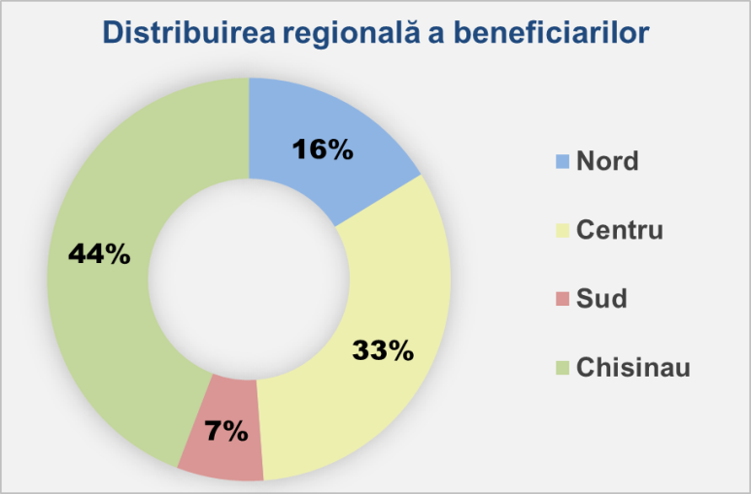
Figura 3. Distribuirea regională a beneficiarilor MGF
În baza opiniei colectate în timpul vizitelor de monitorizare în teren, datele de mai sus pot fi explicate prin faptul că sub-componenta de granturi este direcționată spre întreprinderi exportatoare sau cele orientate spre export, care își desfășoară, de obicei, activitățile în orașe mai mari sau în apropierea acestora. Acestea pot oferi o infrastructură mai dezvoltată și, prin urmare, sunt mai atractive pentru potențialii investitori străini.
Întreprinderile din diferite sectoare pot beneficia de granturi în cazul în care proiectele implementate vor duce la îmbunătățirea capacităților de export. În același timp, pentru cofinanțare sunt prioritare întreprinderile din următoarele industrii orientate spre export:
- Produse alimentare și băuturi,
- produse electronice și mecanice,
- Textile și îmbrăcăminte,
- Tehnologi informaționale și externalizarea proceselor de afaceri (exportul de servicii).
Distribuția IMM-urilor după domeniul de activitate este prezentată în Figura 4.
Figura 4. Clasificarea beneficiarilor MGF după domeniul de activitate
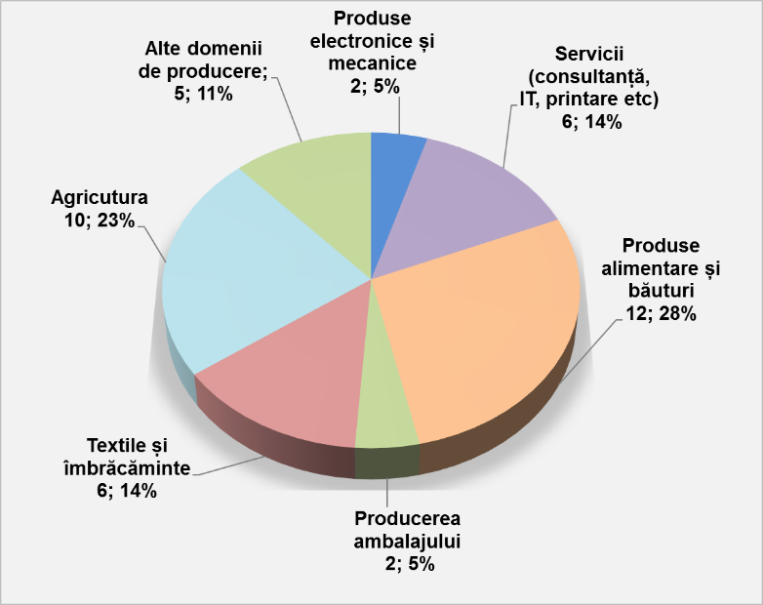
Majoritatea beneficirilorsunt din domeniul industriei alimentare și producerea băuturilor (28 procente din numărul solicitărilor aprobate), fiind urmați de cei din sectorul agricol (23 procente). Alte patru sectoare - fabricarea articolelor de îmbrăcăminte, producerea de containere si ambalaje, servicii, precum și producerea articolelor electronice și mecanice – reprezintă împreună 38 procente din beneficiari. De asemenea, întreprinderile din alte sectoare (producerea măturilor, poliuretanului, filtrelor de apă, articolelor de mobilă ș.a.) sunt interesate în componenta de co-finanțare prin grant (5%).
Obiectivul sub-componentei MGF este de a acorda suport IMM-urilor în accesarea Serviciilor de Dezvoltare a Afacerii (SDA). Astfel, PÎA sunt orientate spre atingerea unor obiective intermediare, la finalul implementării proiectului.
Figura 5. Obiective de atins de către beneficiarii MGF
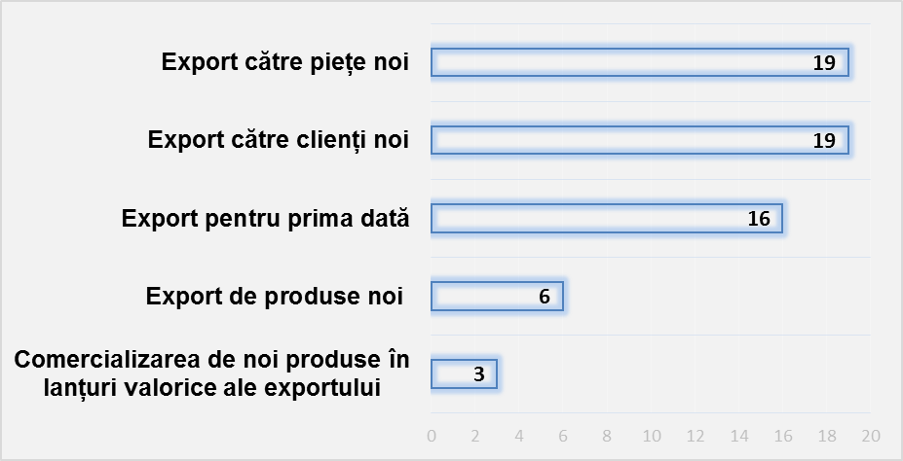
În conformitate cu obiectivele stipulate de beneficiari la etapa de aplicare, acestea au fost grupate în funcție de numărul de cazuri în care un anumit obiectiv a fost selectat ca unul țintă.
Prin urmare, graficul din Figura 5 arată că exportul către noi piețe și noi clienți este de o importanță majoră pentru beneficiari MGF, urmat de alte obiective ale beneficiarilor, care planifică, urmare a participării în cadrul sub-componentei MGF, să exporte pentru prima dată.
În plus, pentru o mai bună înțelegere a potențialului beneficiarilor MGF de a atinge obiectivele menționate mai sus, pregătirea lor de a exporta a fost analizată și prezentată în graficul de mai jos.
Figura 6. Pregătirea pentru export a beneficiarilor MGF
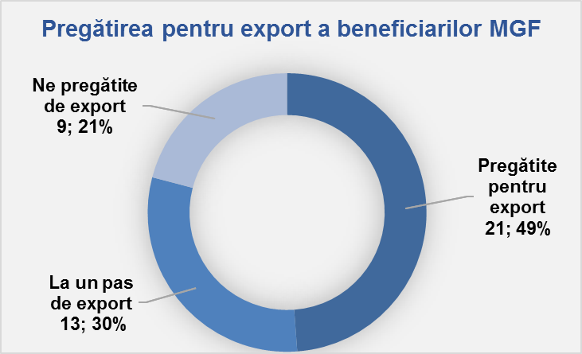
Din 21 de întreprinderi, care sunt gata să exporte, 17 întreprinderi au înregistrat deja, la momentul depunerii solicitării, o anumită experiență de export a produselor / serviciilor.
Mai mult decât atât, în funcție de tipul de export, beneficiarii MGF au fost clasificați după cum urmează:

Figura 7. Distribuirea beneficiarilor MGF după tipul de exportator
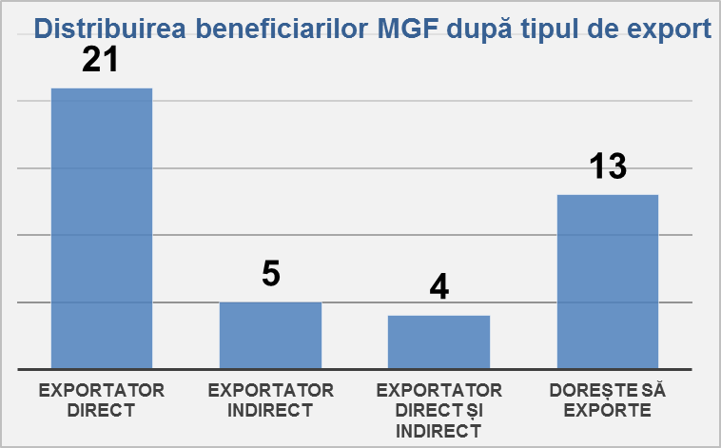
Cu siguranță, se preconizează ca grantul primit să ajute IMM-urile să se pregătească pentru export și/sau să exporte direct către noi piețe și noi clienți.
Luând în considerație situația prestatorilor de servicii în afaceri (PSA) din Moldova, UIPAC, prin intermediul sub-componentei MGF, va contribui la dezvoltarea pieței SDA și la soluționarea deficiențelor identificate pe această piață.
Din moment ce un PÎA constă dintr-un set de servicii de dezvoltare a afacerii, menite să faciliteze accesul IMM-urilor la piața SDA, acestea sunt grupate în funcție de nevoile prioritare identificate de către antreprenori la etapa de aplicare.
Figura 8. Servicii de Dezvoltare a Afacerii
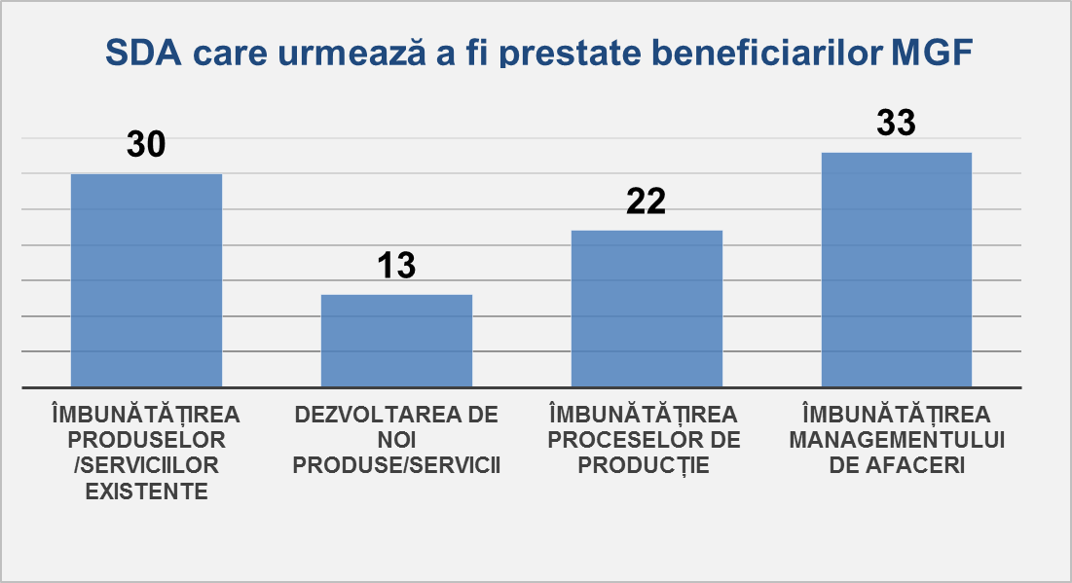
În primul rând, beneficiarii MGF pun accentul pe îmbunătățirea proceselor de management și a produselor / serviciilor existente. În al doilea rând, unele IMM-uri consideră că îmbunătățirea proceselor de producție poate spori șansele de a ieși la export și / sau de a eficientiza exportul. De asemenea, prin dezvoltarea de noi produse sau servicii, o întreprindere poate deveni mai competitivă și obține atenția noilor clienți sau obține acces la noi piețe de desfacere.
În perioada de raportare, în conformitate cu PÎA-uri, cei 43 de beneficiri aprobați planifică să beneficieze cumulativ de 396 de servicii. Acestea pot fi clasificate în funcție de activitățile care urmează să fie realizate după cum este reprezentat în Figura 9 de mai jos.
Figura 9. Clasificarea Serviciilor de Dezvoltare a Afacerilor
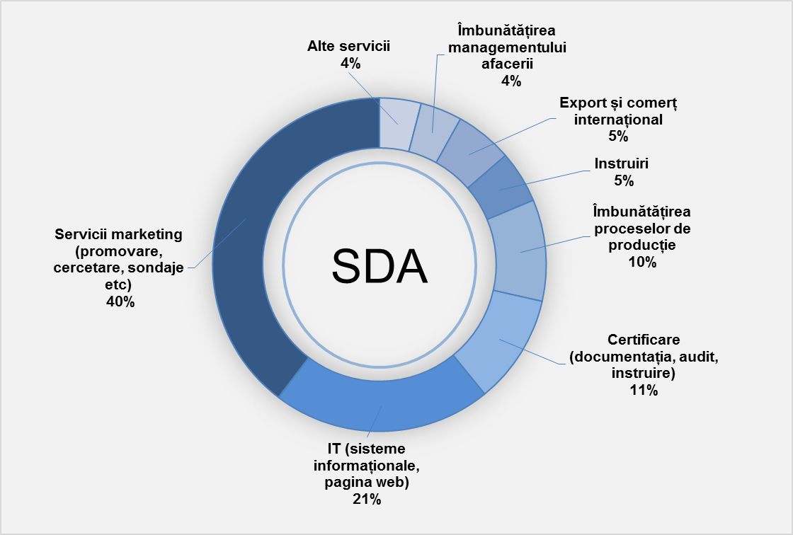
Analiza efectelor de mediu
Este de menționat faptul că toate cele 43 de proiecte MGF au fost revizuite și aprobate de către expertul UIPAC pe mediu la etapa de examinare, fiind calificate în categoria C, întreprinderi care nu generează nici un impact negativ asupra mediului sau unul nesemnificativ.
Figura 10. Distribuția beneficiarilor MGF după gen
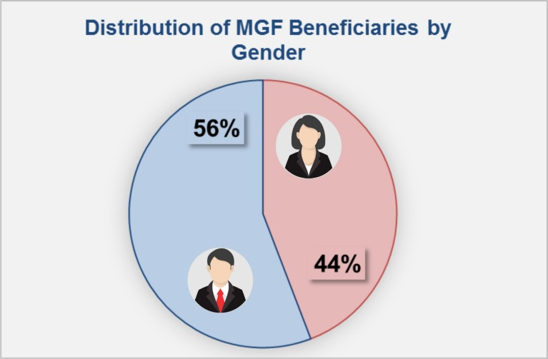
Aspectul de gender Acest proiect facilitează creșterea exporturilor în mai multe sectoare, dar, în special în agricultură, un sector care deține o pondere mare de ocupare a femeilor (reprezentând 23,2 la sută din totalul forței de muncă a femeilor în 2012). Prin urmare, îmbunătățirea mediului de afaceri facilitează, de asemenea, creșterea în sectorul serviciilor, care cuprinde cea mai mare pondere a femeilor angajate.
În scopul de a surprinde efectele pozitive de gender ale proiectului, indicatorul privind numărul de întreprinderi fondate/administrate de femei este colectat la etapa de aplicare și este prezentat în Figura 10.
Este de menționat că, în conformitate cu termenii acordurilor de grant încheiate cu beneficiarii, aceștia trebuie să prezinte rapoarte de progres. În acest context, în luna iulie, a fost transmis către 20 de beneficiari un raport semi-anual care urma să fie completat cu informația despre starea proiectelor la data de 30 iunie 2016.
Conform datelor colectate și compilate, 14 antreprenori au raportat lansarea PÎA, în timp ce 6 întreprinderi nu au înregistrat nici un progres.
Mai mult decât atât, 4 beneficiari au dezvoltat noi produse / servicii, iar alți 4 au accesat piețe noi, cum ar fi: Lituania (prune uscate), Italia (palete), Canada (ceai de plante), România (articole de îmbrăcăminte pentru femei), și ca urmare au ajuns la noi clienți.
Toate aceste rezultate au fost atinse prin:
- Îmbunătățirea proceselor de producție (implementarea standardelor, elaborarea strategiilor de marketing, îmbunătățirea infrastructurii întreprinderii și beneficierea de expertiza internațională în domeniul de activitate al întreprinderii, etc.);
- Îmbunătățirea managementului afacerii (instruirea personalului, îmbunătățirea imaginii, implementarea sistemelor informaționale, etc.).
Din 201 de servicii care urmează a fi contractate de cei 20 beneficiari (30 iunie 2016), 20 de servicii au fost integral realizate de 14 prestatori de servicii în afaceri, atât locali, cât și internaționali (Spania, România).
 | Moldova | Internațional | Total | Persoană juridică | Persoană fizică
PSA | 11 | 3 | 14 | 13 | 1

Mai mult decât atât, una din întrebările menționate în raport abordează problemele și obstacolele întâmpinate de către beneficiari. Astfel, 7 beneficiari au menționat anumite probleme cu care s-au confruntat, cum ar fi:
- Lipsa resurselor financiare pentru implementarea PÎA;
- Dificultatea de a identifica / selecta PSA;
- Motivarea personalului de a fi instruit;
- Dificultatea de a accesa PSA în perioada de vară din cauza concediilor;
- Valoarea cheltuielilor efectuate depășește suma prevăzută inițial etc.

Activitatea de Promovare și Comunicare
Pe parcursul perioadei iunie-septembrie 2016, echipa MGF a distribuit materiale promoționale la 15 seminare organizate de MIEPO, ODIMM, incubatoarele de afaceri, Camere de comerț, asociații de afaceri. În aceeași perioadă, UIPAC a organizat 3 evenimente, 1 seminar de informare la Ocnița și 2 Speed ​​Business Meetings, la care au participat peste 100 de persoane, atât consultanți, cât și IMM-uri. Evenimentele au fost promovate de către mai multe mijloace mass-media și, de asemenea, promovate pe rețelele de socializare.
În perioada menționată, au fost elaborate și distribuite 10 comunicate de presă care au fost publicate în mass-media din Moldova și România. Mai mult ca atât, au fost organizate vizite informative ale reprezentanților presei (Benado Prim, Prograin Organic, Lumea filtrelor, Mărculești Combi, Milabrega, Fruitmol, Impex Business Group).
În același timp, 4 articole au fost elaborate și publicate în Agora, Business Class, ECOnomist, Unimedia, precum și diverse articole de publicitate au fost publicate în presa scrisă - Timpul (Ro) și Business Class (Ru). Un banner web a fost publicat pe MyBusiness.md și Infomarket.md, care a fost vizualizat de 360000 persoane. În septembrie, spotul publicitar a fost difuzat la trei posturi TV - Pro Tv, Moldova 1, Realitatea TV.
Social-media
În perioada 1 iulie - 30 septembrie 2016, numărul de "like-uri" de pe pagina de Facebook a proiectului CEP II s-a dublat, ajungând la 1130 de persoane.

Este de menționat faptul că raportul de gen menține aceeași tendință: 62% femei față de 37% bărbați. Repartiția geografică a fanilor rămâne constant dominată de fanii din Moldova.

În acest sens, o versiune revizuită a Manualului Operațional MGF a fost elaborată și aprobată în februarie 2016, în corespundere cu care, numărul angajaților este considerat drept principalul criteriu de eligibilitate a IMM-urilor. Ca rezultat, una din întreprinderile respinse a reaplicat și a fost aprobată spre finanțare.
În conformitate cu Legea Nr. 206-XVI (2006), principalul criteriu de clasificare a IMM este numărul de angajați: Micro:<10 angajați, Mică<50 angajați; Medie<250 angajați.

